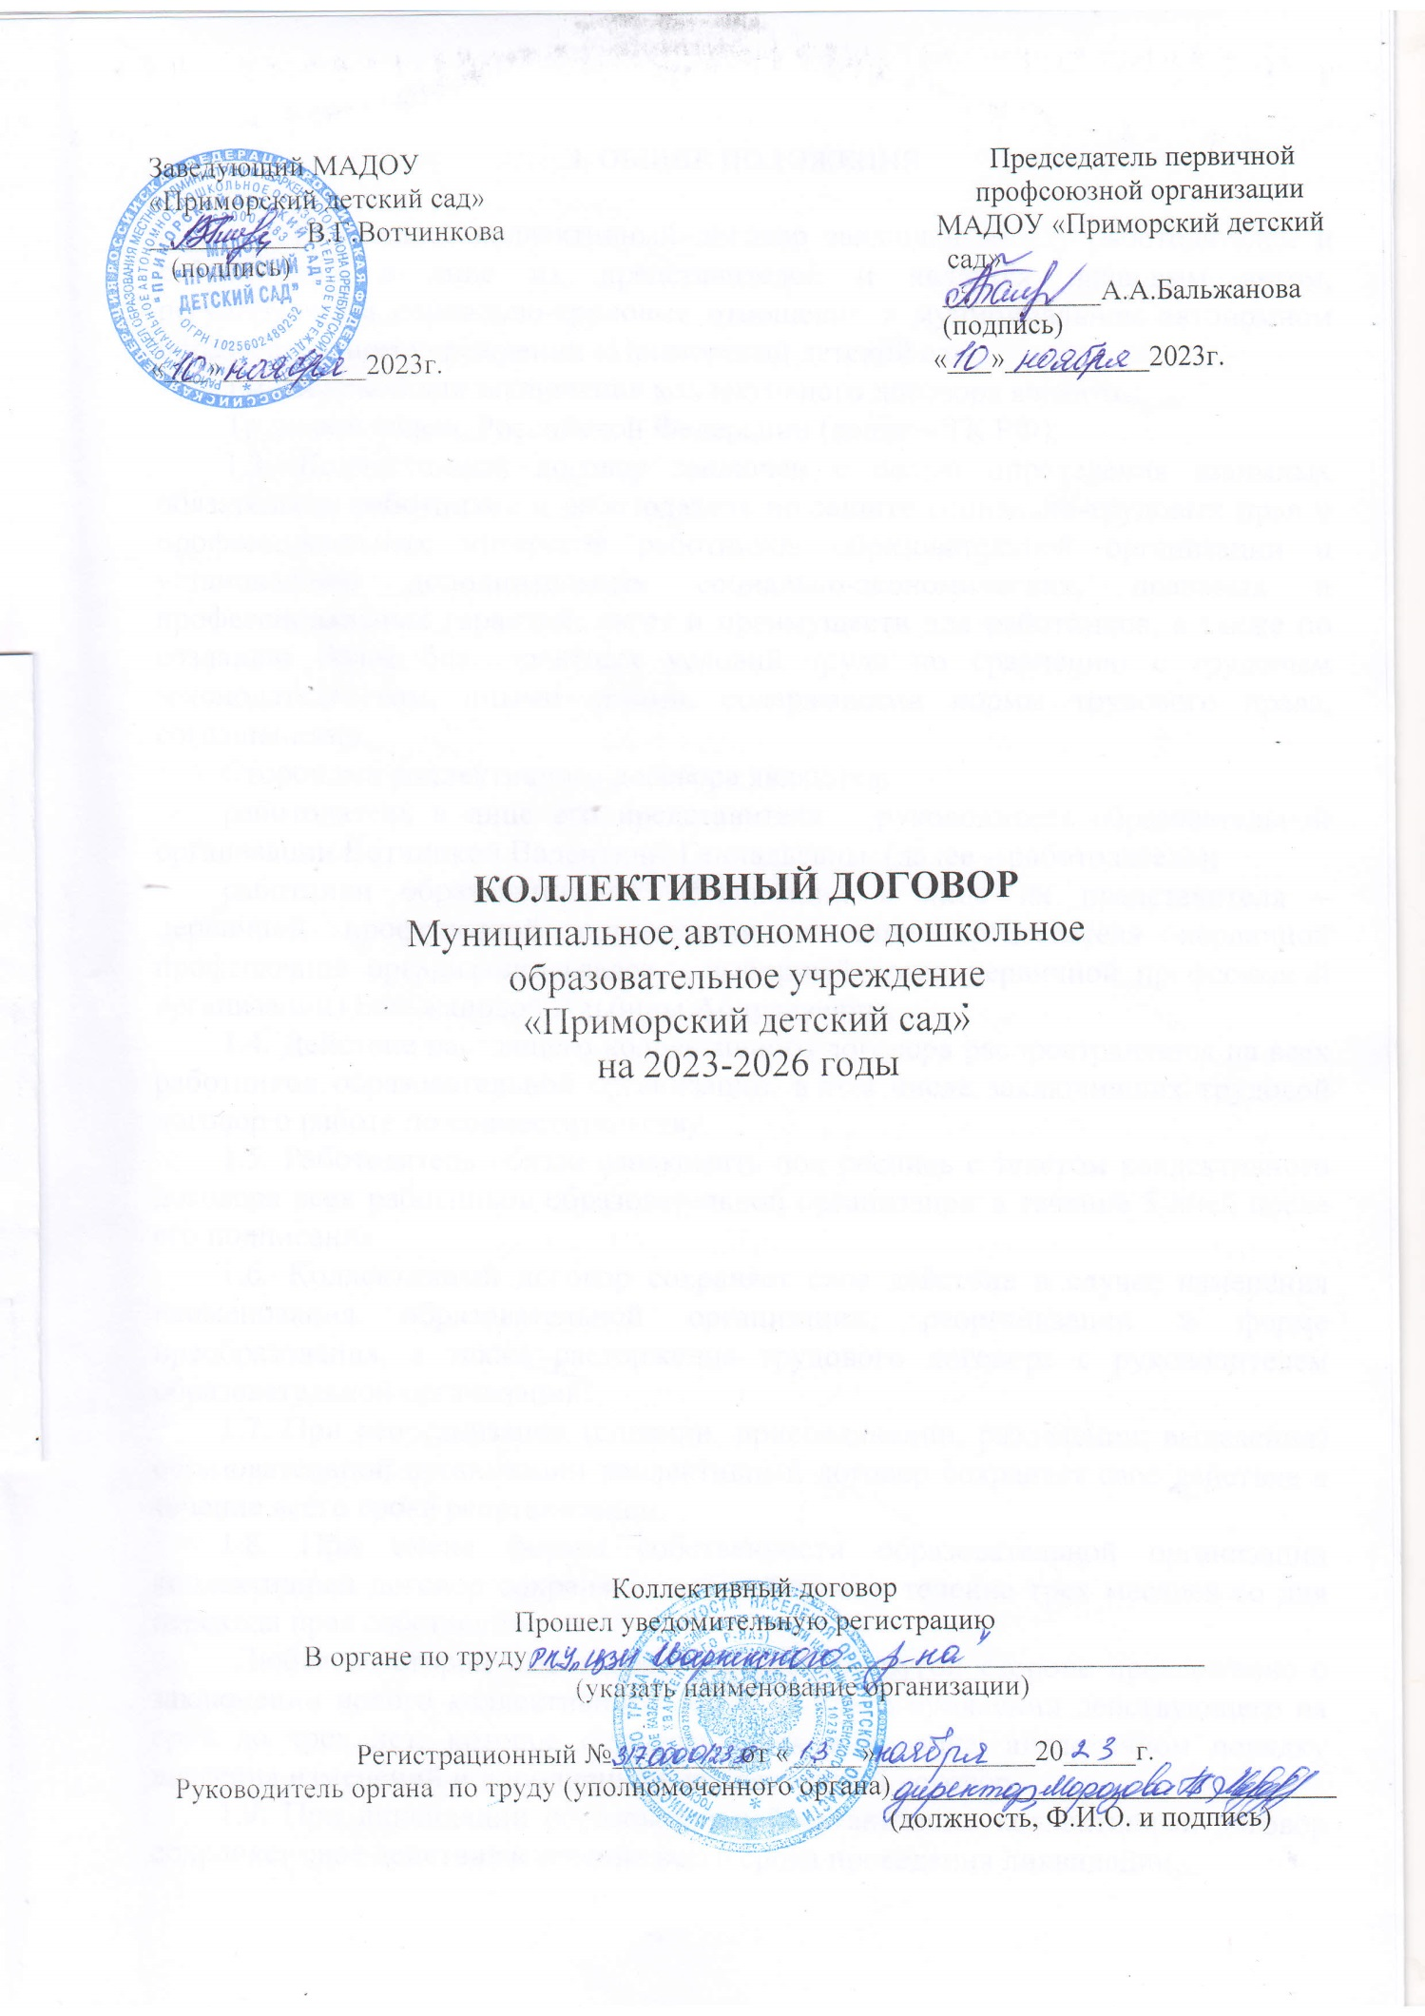

**I. ОБЩИЕ ПОЛОЖЕНИЯ**

1.1. Настоящий коллективный договор заключен между работодателем и работниками в лице их представителей и является правовым актом, регулирующим социально-трудовые отношения в муниципальном автономном образовательном учреждении «Приморский детский сад».

1.2. Основой для заключения коллективного договора являются:

Трудовой кодекс Российской Федерации (далее – ТК РФ);

1.3. Коллективный договор заключен с целью определения взаимных обязательств работников и работодателя по защите социально-трудовых прав и профессиональных интересов работников образовательной организации и установлению дополнительных социально-экономических, правовых и профессиональных гарантий, льгот и преимуществ для работников, а также по созданию более благоприятных условий труда по сравнению с трудовым законодательством, иными актами, содержащими нормы трудового права, соглашениями.

Сторонами коллективного договора являются:

работодатель в лице его представителя – руководителя образовательной организации Вотчинкой Валентины Геннадьевны (далее – работодатель);

работники образовательной организации в лице их представителя – первичной профсоюзной организации в лице председателя первичной профсоюзной организации (далее – выборный орган первичной профсоюзной организации) Бальжановой Альбины Абдуллаевны.

1.4. Действие настоящего коллективного договора распространяется на всех работников образовательной организации, в том числе заключивших трудовой договор о работе по совместительству.

1.5. Работодатель обязан ознакомить под роспись с текстом коллективного договора всех работников образовательной организации в течение 5 дней после его подписания.

1.6. Коллективный договор сохраняет свое действие в случае изменения наименования образовательной организации, реорганизации в форме преобразования, а также расторжения трудового договора с руководителем образовательной организации.

1.7. При реорганизации (слиянии, присоединении, разделении, выделении) образовательной организации коллективный договор сохраняет свое действие в течение всего срока реорганизации.

1.8. При смене формы собственности образовательной организации коллективный договор сохраняет свое действие в течение трех месяцев со дня перехода прав собственности.

Любая из сторон имеет право направить другой стороне предложение о заключении нового коллективного договора или о продлении действующего на срок до трех лет, которое осуществляется в порядке, аналогичном порядку внесения изменений и дополнений в коллективный договор.

1.9. При ликвидации образовательной организации коллективный договор сохраняет свое действие в течение всего срока проведения ликвидации.

1.10. Стороны договорились, что изменения и дополнения в коллективный договор в течение срока его действия могут вноситься по совместному решению представителями сторон без созыва общего собрания (конференции) работников

в установленном законом порядке (статья 44 ТК РФ). Вносимые изменения и дополнения в текст коллективного договора не могут ухудшать положение работников по сравнению с законодательством Российской Федерации и положениями прежнего коллективного договора

1.11. Контроль за ходом выполнения коллективного договора осуществляется сторонами коллективного договора в лице их представителей, соответствующими органами по труду.

1.12. Стороны коллективного договора обязуются проводить обсуждение итогов выполнения коллективного договора на общем собрании работников не реже одного раза в год.

1.13. Локальные нормативные акты образовательной организации, содержащие нормы трудового права, являющиеся приложением к коллективному договору, принимаются по согласованию с выборным органом первичной профсоюзной организации.

1.14. Работодатель обязуется обеспечивать гласность содержания и выполнения условий коллективного договора.

1.15. В течение срока действия коллективного договора ни одна из сторон не вправе прекратить в одностороннем порядке выполнение принятых на себя обязательств.

1.16. Настоящий коллективный договор вступает в силу с момента его подписания сторонами и действует в течение трех лет.

**II. ГАРАНТИИ ПРИ ЗАКЛЮЧЕНИИ, изменении И РАСТОРЖЕНИИ ТРУДОВОГО ДОГОВОРа**

2. Стороны договорились, что:

2.1. Работодатель не вправе требовать от работника выполнения работы, не обусловленной трудовым договором, условия трудового договора не могут ухудшать положение работника по сравнению с действующим трудовым законодательством.

2.2. Работодатель обязуется:

2.2.1. Заключать трудовой договор с работником в письменной форме в двух экземплярах, каждый из которых подписывается работодателем и работником, один экземпляр под роспись передать работнику в день заключения.

2.2.2. При приеме на работу (до подписания трудового договора) ознакомить работников под роспись с настоящим коллективным договором, уставом образовательной организации, правилами внутреннего трудового распорядка, иными локальными нормативными актами, непосредственно связанными с их трудовой деятельностью, а также ознакомить работников под роспись с принимаемыми впоследствии локальными нормативными актами, непосредственно связанными с их трудовой деятельностью.

2.2.3.При включении в трудовой договор дополнительных условий не допускать ухудшения положения работника по сравнению с условиями, установленными трудовым законодательством и иными нормативными правовыми актами, содержащими нормы трудового права, соглашениями, локальными нормативными актами, настоящим коллективным договором.

В трудовом договоре оговаривать объем учебной нагрузки педагогического работника, который может быть изменен только по соглашению сторон трудового договора, за исключением случаев, предусмотренных законодательством.

Высвобождающуюся в связи с увольнением педагогических работников учебную нагрузку предлагать, прежде всего, тем педагогическим работникам, учебная нагрузка которых установлена в объеме менее нормы часов за ставку заработной платы.

2.2.4. Заключать трудовой договор для выполнения трудовой функции, которая носит постоянный характер, на неопределенный срок. При приеме на работу педагогических работников, имеющих первую или высшую квалификационную категорию, а также ранее успешно прошедших аттестацию на соответствие занимаемой должности, после которой прошло не более трех лет, испытание при приеме на работу не устанавливается.

2.2.5. Оформлять изменения условий трудового договора путем заключения дополнительных соглашений к трудовому договору, являющихся неотъемлемой частью заключенного между работником и работодателем трудового договора.

2.2.6. Изменение определенных сторонами условий трудового договора, в том числе перевод на другую работу, производить только по письменному соглашению сторон трудового договора, за исключением следующих случаев:

-В случае катастрофы природного или техногенного характера, производственной аварии, несчастного случая на производстве, пожара, наводнения, голода, землетрясения, эпидемии или эпизоотии и в любых исключительных случаях, ставящих под угрозу жизнь или нормальные жизненные условия всего населения или его части, работник может быть переведен без его согласия на срок до одного месяца на не обусловленную трудовым договором работу у того же работодателя для предотвращения указанных случаев или устранения их последствий.  
   - Перевод работника без его согласия на срок до одного месяца на не обусловленную трудовым договором работу у того же работодателя допускается также в случаях простоя (временной приостановки работы по причинам экономического, технологического, технического или организационного характера), необходимости предотвращения уничтожения или порчи имущества либо замещения временно отсутствующего работника, если простой или необходимость предотвращения уничтожения или порчи имущества либо замещения временно отсутствующего работника вызваны чрезвычайными обстоятельствами, указанными в части второй настоящей статьи. При этом перевод на работу, требующую более низкой квалификации, допускается только с письменного согласия работника.

Временный перевод педагогического работника на другую работу возможен только при наличии письменного согласия работника, если режим временной работы предусматривает увеличение рабочего времени работника по сравнению с режимом, установленным по условиям трудового договора.

2.2.7. Сообщать выборному органу первичной профсоюзной организации в письменной форме не позднее, чем за три месяца до начала проведения соответствующих мероприятий, о сокращении численности или штата работников и о возможном расторжении трудовых договоров с работниками при

массовых увольнениях работников – также соответственно не позднее, чем за три месяца.

Массовым является увольнение свыше 15 человек.

2.2.8. Обеспечить преимущественное право на оставление на работе при сокращении штатов работников с более высокой производительностью труда и квалификацией. Кроме перечисленных в статье 179 ТК РФ при равной производительности и квалификации преимущественное право на оставление на работе имеют работники:

- предпенсионного возраста (за5 лет до пенсии);

- проработавшие в организации свыше 10 лет;

- одинокие матери, воспитывающие ребенка в возрасте до 16 лет;

- одинокие отцы, воспитывающие ребенка в возрасте до 16 лет;

- родители, имеющие ребенка – инвалида в возрасте до 18 лет;

- награжденные государственными и (или) ведомственными наградами в связи с педагогической деятельностью;

- педагогические работники, приступившие к трудовой деятельности непосредственно после окончания образовательной организации высшего или профессионального образования и имеющие трудовой стаж менее одного года.

2.2.9. Обеспечить работнику, увольняемому в связи с ликвидацией организации, сокращением численности или штата работников организации, право на время для поиска работы с сохранением среднего заработка.

2.2.10. Расторжение трудового договора

(-сокращения численности или штата работников организации;

-несоответствия работника занимаемой должности или выполняемой работе вследствие недостаточной квалификации, подтвержденной результатами аттестации;

-неоднократного [неисполнения](http://www.consultant.ru/document/cons_doc_LAW_189366/4d381142232237f3c81facc00c3358370c97b3d8/#dst100314) работником без уважительных причин трудовых обязанностей, если он имеет [дисциплинарное взыскание](http://www.consultant.ru/document/cons_doc_LAW_367301/3a3bad3e8cac339021393236fd85d5a46a357735/#dst101183);)

– с членом Профсоюза по инициативе работодателя может быть произведено только с учетом мнения выборного органа первичной профсоюзной организации.

2.2.11. С учетом мнения выборного органа первичной профсоюзной организации определять формы профессионального обучения по программам профессиональной подготовки, переподготовки, повышения квалификации или дополнительного профессионального образования по программам повышения квалификации и программам профессиональной переподготовки педагогических работников, перечень необходимых профессий и специальностей на каждый календарный год с учетом перспектив развития образовательной организации.

2.2.12. Направлять педагогических работников на дополнительное профессиональное образование по профилю педагогической деятельности не реже чем один раз в три года

2.2.13. В случае направления работника для профессионального обучения или дополнительного профессионального образования сохранять за ним место

работы (должность), среднюю заработную плату по основному месту работы и, если работник направляется для повышения квалификации в другую местность,

оплачивать ему командировочные расходы (суточные, проезд к месту обучения и обратно, проживание) в порядке и размерах, предусмотренных для лиц,

направляемых в служебные командировки в соответствии с документами, подтверждающими фактически произведенные расходы.

2.2.14. При направлении работников в служебные командировки норма суточных устанавливается за каждые сутки нахождения в командировке.

2.2.15. Предоставлять гарантии и компенсации работникам, совмещающим работу с получением образования в том числе работникам, уже имеющим профессиональное образование соответствующего уровня, и направленным на обучение работодателем.

2.2.16.Содействовать работнику, желающему пройти профессиональное обучение по программам профессиональной подготовки, переподготовки, повышения квалификации или дополнительного профессионального образования по программам повышения квалификации и программам профессиональной переподготовки педагогических работников и приобрести другую профессию.

2.2.17. Рассматривать все вопросы, связанные с изменением структуры образовательной организации, ее реорганизацией с участием выборного органа первичной профсоюзной организации.

2.2.18. При принятии решений об увольнении работника в случае признания его по результатам аттестации несоответствующим занимаемой должности вследствие недостаточной квалификации принимать меры по переводу работника с его письменного согласия на другую имеющуюся у работодателя работу (как вакантную должность или работу, соответствующую квалификации работника, так и вакантную нижестоящую должность или нижеоплачиваемую работу), которую работник может выполнять с учетом его состояния здоровья.

2.3. В случае призыва работника на военную службу по мобилизации или заключения им контракта, либо контракта о добровольном содействии в выполнении задач, возложенных на Вооруженные Силы Российской Федерации, действие трудового договора, заключенного между работником и работодателем, приостанавливается на период прохождения работником военной службы или оказания им добровольного содействия в выполнении задач, возложенных на Вооруженные Силы Российской Федерации.

2.3.1. Работодатель на основании заявления работника издает приказ о приостановлении действия трудового договора. К заявлению работника прилагается копия повестки о призыве на военную службу по мобилизации или уведомление федерального органа исполнительной власти о заключении с работником контракта о прохождении военной службы, либо контракта о добровольном содействии в выполнении задач, возложенных на Вооруженные Силы Российской Федерации.

2.3.2. В период приостановления действия трудового договора стороны трудового договора приостанавливают осуществление прав и обязанностей, установленных трудовым законодательством и иными нормативными правовыми актами, содержащими нормы трудового права, локальными нормативными актами, а также прав и обязанностей, вытекающих из условий коллективного договора, соглашений, трудового договора.

2.3.3. В период приостановления действия трудового договора за работником сохраняется место работы (должность). В этот период работодатель вправе заключить с другим работником срочный трудовой договор на время исполнения обязанностей отсутствующего работника по указанному месту работы (должности). Работодатель не позднее дня приостановления действия трудового договора обязан выплатить работнику заработную плату и причитающиеся ему выплаты в полном объеме за период работы, предшествующий приостановлению действия трудового договора. На период приостановления действия трудового договора в отношении работника сохраняются социальнотрудовые гарантии, право на предоставление которых он получил до начала указанного.

2.3.4. Период приостановления действия трудового договора в соответствии с настоящей статьей засчитывается в трудовой стаж работника, а также в стаж работы по специальности (за исключением случаев досрочного назначения страховой пенсии по старости). Действие трудового договора возобновляется в день выхода работника на работу. Работник обязан предупредить работодателя о своем выходе на работу не позднее чем за три рабочих дня. Работник в течение шести месяцев после возобновления в соответствии с настоящей статьей действия трудового договора имеет право на предоставление ему ежегодного оплачиваемого отпуска в удобное для него время независимо от стажа работы у работодателя.

2.3.5. Расторжение по инициативе работодателя трудового договора с работником в период приостановления действия трудового договора не допускается, за исключением случаев ликвидации организации, а также истечения в указанный период срока действия трудового договора, если он был заключен на определенный срок. В случае, если работник не вышел на работу по истечении трех месяцев после окончания прохождения им военной службы по мобилизации или военной службы по контракту, либо после окончания действия заключенного им контракта о добровольном содействии в выполнении задач, возложенных на Вооруженные Силы Российской Федерации, расторжение трудового договора с работником осуществляется по инициативе работодателя по основанию, предусмотренному пунктом 13.1 части первой статьи 81 Трудового Кодекса.

2.3.6. Лицо, с которым в период приостановления действия трудового договора расторгнут трудовой договор в связи с истечением срока его действия, в течение трех месяцев после окончания прохождения указанным лицом военной службы по мобилизации или военной службы по контракту, либо после окончания действия заключенного указанным лицом контракта о добровольном содействии в выполнении задач, возложенных на Вооруженные Силы Российской Федерации, имеет преимущественное право поступления на работу по ранее занимаемой должности у работодателя, с которым указанное лицо состояло в трудовых отношениях до призыва на военную службу по мобилизации, заключения контракта о прохождении военной службы либо кон-тракта о добровольном содействии в выполнении задач, возложенных на Вооруженные Силы Российской Федерации, в случае отсутствия вакансии по такой должности на другую вакантную должность или работу, соответствующую квалификации работника, а при их отсутствии на вакантную нижестоящую должность или нижеоплачиваемую работу. При этом работа по соответствующей должности (соответствующая работа) не должна быть противопоказана указанному лицу по состоянию здоровья.

2.4. Выборный орган первичной профсоюзной организации обязуется осуществлять контроль за соблюдением работодателем трудового законодательства и иными нормативными правовыми актами, содержащими нормы трудового права, соглашениями, локальными нормативными актами, настоящим коллективным договором при заключении, изменении и расторжении трудовых договоров с работниками.

**III. рабочее время и время отдыха**

3. Стороны пришли к соглашению о том, что:

3.1. В соответствии с требованиями трудового законодательства и иных нормативных правовых актов, содержащих нормы трудового права, а также соглашений режим рабочего времени и времени отдыха работников образовательной организации определяется настоящим коллективным договором, правилами внутреннего трудового распорядка, иными локальными нормативными актами, трудовыми договорами, расписанием занятий, *годовым календарным учебным графиком*, графиками работы (*графиками сменности*), согласованными с выборным органом первичной профсоюзной организации.

3.2. Нормальная продолжительность рабочего времени, которая не может превышать 40 часов в неделю.

3.3. Для женщин — устанавливается 36-часовая рабочая неделя, если меньшая продолжительность не предусмотрена иными законодательными

актами. При этом заработная плата выплачивается в том же размере, что и при полной продолжительности еженедельной работы (40 часов)[1].

3.4. Для педагогических работников образовательной организации устанавливается сокращенная продолжительность рабочего времени – не более 36 часов в неделю.

3.5. Продолжительность рабочей недели *пятидневная* непрерывная рабочая неделя с  *двумя* выходными днями в неделю устанавливается для работников правилами внутреннего трудового распорядки и трудовыми договорами.

3.6. Привлечение работодателем работников к работе в сверхурочное время допускается только с письменного согласия работника и компенсируется в соответствии с трудовым законодательством.

Работодатель может привлекать работников к сверхурочным работам в соответствии со статьей 99 ТК РФ только с предварительного согласия выборного органа первичной профсоюзной организации.

К работе в сверхурочное время не допускаются беременные женщины, работников в возрасте до восемнадцати лет, другие категории работников в соответствии с ТК РФ и иными федеральными законами.

3.7. Работодатель обязан согласовывать с выборным органом первичной профсоюзной организации перечень должностей работников с ненормированным рабочим днем.

3.8. Привлечение работников организации к выполнению работы, не предусмотренной должностными обязанностями, трудовым договором, допускается только по письменному распоряжению работодателя с письменного согласия работника, с дополнительной оплатой и с соблюдением статей 60, 97 и 99 ТК РФ.

3.9. В течение рабочего дня (смены) работнику предоставляется перерыв для отдыха и питания, время и продолжительность которого определяется правилами внутреннего трудового распорядка образовательной организации.

Для воспитателей, выполняющих свои обязанности непрерывно в течение рабочего дня, перерыв для приема пищи не устанавливается: возможность приема пищи обеспечивается одновременно вместе с обучающимися, воспитанниками (отдельно в специально отведенном для этой цели помещении).

3.10. Педагогическим работникам предоставляется ежегодный основной удлиненный оплачиваемый отпуск, продолжительность которого устанавливается Правительством Российской Федерации, остальным работникам предоставляется ежегодный основной оплачиваемый отпуск продолжительностью не менее 28 календарных дней с сохранением места работы (должности) и среднего заработка.

Отпуск за первый год работы предоставляется работникам по истечении шести месяцев непрерывной работы в образовательной организации, за второй и последующий годы работы – в любое время рабочего года в соответствии с очередностью предоставления отпусков. По соглашению сторон оплачиваемый отпуск может быть предоставлен работникам и до истечения шести месяцев

При предоставлении ежегодного отпуска педагогическим работникам за первый год работы в каникулярный период, в том числе до истечения шести месяцев работы, его продолжительность должна соответствовать установленной для них продолжительности и оплачиваться в полном размере.

3.11. Очередность предоставления оплачиваемых отпусков определяется ежегодно в соответствии с графиком отпусков, утверждаемым работодателем по согласованию с выборным органом первичной профсоюзной организации не позднее, чем за 2 недели до наступления календарного года.

О времени начала отпуска работник должен быть письменно извещен не позднее, чем за две недели до его начала.

Продление, перенесение, разделение и отзыв из оплачиваемого отпуска производится с согласия работника.

3.12. В соответствии с законодательством работникам предоставляются ежегодные дополнительные оплачиваемые отпуска:

- за работу с вредными условиями труда 6 дней.

3.13. При исчислении общей продолжительности ежегодного оплачиваемого отпуска дополнительные оплачиваемые отпуска суммируются с ежегодным основным оплачиваемым отпуском.

3.14. Ежегодный оплачиваемый отпуск продлевается в случае временной нетрудоспособности работника, наступившей во время отпуска.

Ежегодный оплачиваемый отпуск по соглашению между работником и работодателем переносится на другой срок при несвоевременной оплате времени отпуска либо при предупреждении работника о начале отпуска позднее, чем за две недели.

При увольнении работнику выплачивается денежная компенсация за неиспользованный отпуск пропорционально отработанному времени. Работнику,

проработавшему 11 месяцев, выплачивается компенсация за полный рабочий год.

Денежная компенсация за неиспользованный отпуск при увольнении работника исчисляется исходя из количества неиспользованных дней отпуска с учетом рабочего года работника.

При исчислении стажа работы при выплате денежной компенсации за неиспользованный отпуск при увольнении необходимо учесть, что:

- все дни отпусков, предоставляемых по просьбе работника без сохранения заработной платы, если их общая продолжительность превышает 14 календарных дней в течение рабочего года, должны исключаться из подсчета стажа, дающего право на выплату компенсации за неиспользованный отпуск при увольнении

- излишки, составляющие менее половины месяца, исключаются из подсчета, а излишки, составляющие не менее половины месяца, округляются до полного месяца (п. 35 Правил об очередных и дополнительных отпусках, утв. НКТ СССР от 30 апреля 1930 г. № 169).

3.15. Стороны договорились о предоставлении работникам образовательной организации дополнительного оплачиваемого отпуска в следующих случаях:

- для сопровождения 1 сентября детей младшего школьного возраста в школу 1 календарный день;

- рождения ребенка – 2 календарных дней;

- бракосочетания детей работников – 5 календарных дней;

- бракосочетания работника – 5 календарных дней;

- похорон близких родственников – 5 календарных дней;

-председателю выборного органа первичной профсоюзной организации – 2 календарных дней.

3.16.Исчисление среднего заработка для оплаты ежегодного отпуска производится в соответствии со статьей 139 ТК РФ.

3.17. Отпуска без сохранения заработной платы предоставляются работнику по семейным обстоятельствам и другим уважительным причинам продолжительностью, определяемой по соглашению между работником и работодателем.

3.18. Работодатель обязуется предоставить отпуск без сохранения заработной платы, на основании письменного заявления работника в сроки, указанные работником, в следующих случаях:

- родителям, воспитывающим детей в возрасте до 14 лет – 14 календарных дней;

- в связи с переездом на новое место жительства – 2 календарных дня;

- для проводов детей на военную службу – 2 календарных дня;

- тяжелого заболевания близкого родственника – 5 календарных дня;

- работающим пенсионерам по старости (по возрасту) – до 14 календарных дней в году;

- родителям и женам (мужьям) военнослужащих, погибших или умерших вследствие ранения, контузии или увечья, полученных при исполнении

обязанностей военной службы, либо вследствие заболевания, связанного с прохождением военной службы – до 14 календарных дней в году;

- работающим инвалидам – до 60 календарных дней в году.

3.19. Педагогическим работникам не реже чем через каждые десять лет непрерывной педагогической работы предоставляется длительный отпуск сроком до одного года.

3.20. Выборный орган первичной профсоюзной организации обязуется:

3.20.1. Осуществлять контроль за соблюдением работодателем требований трудового законодательства и иных нормативных правовых актов, содержащих нормы трудового права, соглашений, локальных нормативных актов, настоящего коллективного договора по вопросам рабочего времени и времени отдыха работников.

3.20.2. Предоставлять работодателю мотивированное мнение (вариант: согласование) при принятии локальных нормативных актов, регулирующих вопросы рабочего времени и времени отдыха работников.

3.20.3. Вносить работодателю представления об устранении выявленных нарушений.

**IV. Оплата и нормирование труда**

4.1. Заработная плата выплачивается работникам не реже чем каждые полмесяца в денежной форме.

Днями выплаты заработной платы являются: 15 и 30 числа каждого месяца, в феврале 28 (29) числа.

При выплате заработной платы работнику вручается расчетный листок, с указанием:

- составных частей заработной платы, причитающейся ему за соответствующий период;

- размеров и оснований произведенных удержаний;

- общей денежной суммы, подлежащей выплате.

4.2. Заработная плата исчисляется в соответствии с трудовым законодательством и включает в себя ставки заработной платы, оклады (должностные оклады); доплаты и надбавки компенсационного характера; выплаты стимулирующего характера.

4.3. Изменение условий оплаты труда, предусмотренных трудовым договором, осуществляется при наличии следующих оснований:

* при присвоении квалификационной категории – со дня вынесения решения аттестационной комиссией;
* при изменении (увеличении) продолжительности стажа работы в образовательной организации (выслуга лет).

4.4. В период отмены образовательного процесса для воспитанников по санитарно-эпидемиологическим, климатическим и другим основаниям, являющихся рабочим временем педагогических и других работников образовательной организации, за ними сохраняется заработная плата в установленном порядке.

4.5. Штаты организации формируются с учетом установленной предельной наполняемости групп. За фактическое превышение количества обучающихся, воспитанников в группе устанавливаются соответствующая доплата.

**V. Социальные гарантии и льготы**

5. Стороны пришли к соглашению о том, что:

5.1. Гарантии и компенсации работникам предоставляются в следующих случаях:

- при заключении трудового договора

- при переводе на другую работу

- при расторжении трудового договора

- по вопросам оплаты труда

- при направлении в служебные командировки

- при совмещении работы с обучением

- при предоставлении ежегодного оплачиваемого отпуска

- в связи с задержкой выдачи трудовой книжки при увольнении;

- в других случаях, предусмотренных трудовым законодательством.

5.2. Работодатель обязуется:

5.2.1. Обеспечивать право работников на обязательное социальное страхование от несчастных случаев на производстве и профессиональных заболеваний и осуществлять обязательное социальное страхование работников в порядке, установленном федеральными законами и иными нормативными правовыми актами.

5.2.2 Своевременно и полностью перечислять за работников страховые взносы в Фонд пенсионного и социального страхования Российской Федерации, Фонд медицинского страхования РФ.

5.2.3. Сохранять педагогическим работникам по истечении срока действия квалификационной категории в течение одного года уровень оплаты труда с учетом ранее имевшейся квалификационной категории по заявлению работника:

- при выходе на работу после нахождения в отпуске по беременности и родам, по уходу за ребенком;

- при выходе на работу после нахождения в длительном отпуске сроком до одного года в соответствии с пунктом 4 части 5 статьи 47 Федерального закона «Об образовании в Российской Федерации»;

- в случае истечения срока действия квалификационной категории, установленной педагогическим работникам и руководителям образовательных

организаций, которым до назначения пенсии по старости осталось менее одного года.

5.2.4. Ежегодно отчислять в первичную профсоюзную организацию денежные средства в размере не менее 1%.

**VI. Охрана труда и здоровья**

6. Для реализации права работников на здоровые и безопасные условия труда, внедрение современных средств безопасности труда, предупреждающих производственный травматизм и возникновение профессиональных заболеваний, заключается соглашение по охране труда*.*

6.1. Работодатель обязуется:

6.1.1. Обеспечивать безопасные и здоровые условия труда при проведении образовательного процесса.

6.1.2. Осуществлять финансирование (выделять средства) на проведение мероприятий по улучшению условий и охраны труда, в том числе на обучение работников безопасным приемам работ, проведение специальной оценки условий труда из всех источников финансирования в размере не менее 0,2% от суммы затрат на образовательные услуги.

6.1.3. Использовать возможность возврата части страховых взносов (до 20%) на предупредительные меры по улучшению условий и охраны труда, предупреждению производственного травматизма.

6.1.4. Проводить обучение по охране труда и проверку знаний требований охраны труда работников образовательных организаций не реже 1 раза в три года.

6.1.5. Обеспечивать проверку знаний работников образовательной организации по охране труда к началу каждого учебного года.

6.1.6. Обеспечить наличие правил, инструкций, журналов инструктажа и других обязательных материалов на рабочих местах.

6.1.7. Разработать и утвердить инструкции по охране труда по видам работ и профессиям в соответствии со штатным расписанием и согласовать их с выборным органом первичной профсоюзной организацией.

6.1.8. Обеспечивать проведение в установленном порядке работ по специальной оценке условий труда на рабочих местах.

6.1.9. Предоставлять гарантии и компенсации работникам, занятым на работах с вредными и (или) опасными условиями труда в соответствии с Трудовым кодексом РФ, иными нормативными правовыми актами, содержащими государственные нормативные требования охраны труда.

6.1.10. Обеспечивать работников сертифицированной спецодеждой и другими средствами индивидуальной защиты (СИЗ), смывающими и обезвреживающими средствами в соответствии с установленными нормами.

6.1.11. Обеспечивать прохождение обязательных предварительных и периодических медицинских осмотров работников с сохранением за ними места работы (должности) и среднего заработка.

6.1.12. Обеспечивать установленный санитарными нормами тепловой режим в помещениях.

6.1.13. Проводить своевременное расследование несчастных случаев на производстве в соответствии с действующим законодательством и вести их учет.

6.1.14. Обеспечивать соблюдение работниками требований, правил и инструкций по охране труда.

6.1.15. Создать на паритетной основе совместно с выборным органом первичной профсоюзной организации комиссию по охране труда для осуществления контроля за состоянием условий и охраны труда, выполнением соглашения по охране труда.

6.1.16. Оказывать содействие техническим (главным техническим) инспекторам труда Профсоюза, членам комиссий по охране труда, уполномоченным (доверенным лицам) по охране труда в проведении контроля за состоянием охраны труда в образовательной организации. В случае выявления ими нарушения прав работников на здоровые и безопасные условия труда принимать меры к их устранению.

6.2. В случае отказа работника от работы при возникновении опасности для его жизни и здоровья вследствие невыполнения нормативных требований по охране труда, ему предоставляется другая работа на время устранения такой опасности, либо производится оплата возникшего по этой причине простоя в размере среднего заработка.

6.3. Работники обязуются:

6.3.1. Соблюдать требования охраны труда, установленные законами и иными нормативными правовыми актами, а также правилами и инструкциями по охране труда.

6.3.2. Проходить обучение безопасным методам и приемам выполнения работ, оказанию первой помощи при несчастных случаях на производстве, инструктаж по охране труда, проверку знаний требований охраны труда.

6.3.3. Проходить обязательные предварительные при поступлении на работу и периодические медицинские осмотры, а также внеочередные медицинские осмотры в соответствии с медицинскими рекомендациями за счет средств работодателя.

6.3.4. Правильно применять средства индивидуальной и коллективной защиты.

6.3.5. Незамедлительно извещать руководителя, заместителя руководителя либо руководителя структурного подразделения образовательной организации о любой ситуации, угрожающей жизни и здоровью людей, о каждом несчастном случае, происшедшем на производстве, или об ухудшении состояния своего здоровья во время работы, в том числе о проявлении признаков острого профессионального заболевания (отравления).

6.4. Работник имеет право отказаться от выполнения работы в случае возникновения на рабочем месте ситуации, угрожающей жизни и здоровью работника, а также при необеспечении необходимыми средствами индивидуальной и коллективной защиты до устранения выявленных нарушений с сохранением за это время средней заработной платы.

**VII. Гарантии профсоюзной деятельности**

7.1. Работодатель обеспечивает по письменному заявлению ежемесячное бесплатное перечисление на счет профсоюзной организации членских профсоюзных взносов из заработной платы работников, являющихся членами Профсоюза, одновременно с выдачей заработной платы.

7.2. В случае если работник, не состоящий в Профсоюзе, уполномочил выборный орган первичной профсоюзной организации представлять его законные интересы во взаимоотношениях с работодателем (статьи 30 и 31 ТК РФ), руководитель обеспечивает по письменному заявлению работника ежемесячное перечисление на счет первичной профсоюзной организации денежных средств из заработной платы работника *в размере 1%*

7.3. В целях создания условий для успешной деятельности первичной профсоюзной организации и ее выборного органа в соответствии с Трудовым кодексом Российской Федерации, Федеральным законом «О профессиональных союзах, их правах и гарантиях деятельности», иными федеральными законами, настоящим коллективным договором работодатель обязуется:

7.3.1. При принятии локальных нормативных актов, затрагивающих права работников образовательной организации, учитывать мнение выборного органа первичной профсоюзной организации в порядке и на условиях, предусмотренных трудовым законодательством и настоящим коллективным договором;

7.3.2. Соблюдать права Профсоюза, установленные законодательством и настоящим коллективным договором

7.3.3. Не препятствовать представителям Профсоюза в посещении рабочих мест, на которых работают члены Профсоюза, для реализации уставных задач и представленных законодательством прав.

7.3.4. Безвозмездно предоставлять выборному органу первичной профсоюзной организации помещения как для постоянной работы выборного органа первичной профсоюзной организации, так и для проведения заседаний, собраний, хранения документов, а также предоставить возможность размещения информации в доступном для всех работников месте;

7.3.5. Предоставлять выборному органу первичной профсоюзной организации в бесплатное пользование необходимые для его деятельности оборудование, средства связи и оргтехники;

7.3.6. Не допускать ограничения гарантированных законом социально-трудовых и иных прав и свобод, принуждения, увольнения или иных форм воздействия в отношении любого работника в связи с его членством в Профсоюзе и (или) профсоюзной деятельностью.

7.4. С учетом мнения выборного органа первичной профсоюзной организации производится:

*- установление системы оплаты труда работников, включая порядок стимулирования труда в организации (статья 144 ТК РФ);*

* принятие правил внутреннего трудового распорядка;
* составление графиков сменности
* установление очередности предоставления отпусков
* принятие решений о режиме работы в период отмены образовательного процесса по санитарно-эпидемиологическим, климатическим и другим основаниям
* принятие решения о временном введении режима неполного рабочего времени при угрозе массовых увольнений и его;
* определение сроков проведения специальной оценки условий труда
* формирование аттестационной комиссии в образовательной организации
* формирование комиссии по урегулированию споров между участниками образовательных отношений;
* принятие локальных нормативных актов организации, закрепляющих нормы профессиональной этики педагогических работников;
* изменение условий труда

7.6. С учетом мотивированного мнения выборного органа первичной профсоюзной организации производится расторжение трудового договора с работниками, являющимися членами Профсоюза, по следующим основаниям:

* сокращение численности или штата работников организации
* несоответствие работника занимаемой должности или выполняемой работе вследствие недостаточной квалификации, подтвержденной результатами аттестации

- неоднократное неисполнение работником без уважительных причин трудовых обязанностей, если он имеет дисциплинарное взыскание;

- повторное в течение одного года грубое нарушение устава организации, осуществляющей образовательную деятельность

- совершение работником, выполняющим воспитательные функции, аморального проступка, несовместимого с продолжением данной работы;

- применение, в том числе однократное, методов воспитания, связанных с физическим и (или) психическим насилием над личностью обучающегося, воспитанника

7.7. По согласованию с выборным органом первичной профсоюзной организации производится:

* представление к присвоению почетных званий;
* представление к награждению отраслевыми наградами и иными наградами
* установление, изменение размеров выплат стимулирующего характера;

Перечень локальных нормативных актов, содержащих нормы трудового права, принимаемых работодателем с учетом мотивированного мнения выборного органа первичной профсоюзной организации.

7.8. С предварительного согласия выборного органа первичной профсоюзной организации производится:

* применение дисциплинарного взыскания в виде замечания или выговора в отношении работников, являющихся членами выборного органа первичной профсоюзной организации ;
* временный перевод работников, являющихся членами выборного органа первичной профсоюзной организации, на другую работу ;

- увольнение по инициативе работодателя члена выборного органа первичной профсоюзной организации, участвующего в разрешении коллективного трудового спора .

7.9. С предварительного согласия вышестоящего выборного профсоюзного органа производится увольнение председателя выборного органа первичной профсоюзной организации в период осуществления своих полномочий и в течение 2-х лет после его окончания по следующим основаниям :

* сокращение численности или штата работников организации
* несоответствие работника занимаемой должности или выполняемой работе вследствие недостаточной квалификации, подтвержденной результатами аттестации;
* неоднократное неисполнение работником без уважительных причин трудовых обязанностей, если он имеет дисциплинарное взыскание 7.10. Члены выборного органа первичной профсоюзной организации освобождаются от работы для участия в профсоюзной учебе, для участия в съездах, конференциях, созываемых профсоюзом, в качестве делегатов, а также в работе пленумов, президиумов с сохранением среднего заработка.

7.11. Члены выборного органа первичной профсоюзной организации, участвующие в коллективных переговорах, в период их ведения не могут быть без предварительного согласия выборного органа первичной профсоюзной организации подвергнуты дисциплинарному взысканию, переведены на другую работу или уволены по инициативе работодателя, за исключением случаев расторжения трудового договора за совершение проступка, за который в

соответствии с ТК РФ, иными федеральными законами предусмотрено увольнение с работы.

7.12. Члены выборного органа первичной профсоюзной организации включаются в состав комиссий образовательной организации по аттестации педагогических работников, специальной оценке рабочих мест, охране труда, социальному страхованию.

**VIII. Обязательства выборного органа первичной профсоюзной организации**

8. Выборный орган первичной профсоюзной организации обязуется:

8.1. Представлять и защищать права и интересы членов Профсоюза по социально-трудовым вопросам в соответствии с Трудовым кодексом Российской Федерации и Федеральным законом «О профессиональных союзах, их правах и гарантиях деятельности».

Представлять во взаимоотношениях с работодателем интересы работников, не являющихся членами Профсоюза, в случае, если они уполномочили выборный орган первичной профсоюзной организации

представлять их интересы и перечисляют ежемесячно денежные средства из заработной платы на счет первичной профсоюзной организации.

8.2. Осуществлять контроль за соблюдением работодателем и его представителями трудового законодательства и иных нормативных правовых актов, содержащих нормы трудового права.

8.3. Осуществлять контроль за правильностью ведения и хранения трудовых книжек работников, за своевременностью внесения в них записей, в том числе при установлении квалификационных категорий по результатам аттестации работников.

8.4. Осуществлять контроль за охраной труда в образовательной организации.

8.5. Представлять и защищать трудовые права членов Профсоюза в комиссии по трудовым спорам и в суде.

8.6. Осуществлять контроль за правильностью и своевременностью предоставления работникам отпусков и их оплаты.

8.7. Осуществлять контроль за соблюдением порядка аттестации педагогических работников образовательной организации, проводимой в целях подтверждения соответствия занимаемой должности.

8.8. Принимать участие в аттестации работников образовательной организации на соответствие занимаемой должности, делегируя представителя в состав аттестационной комиссии образовательной организации.

8.9. Осуществлять проверку правильности удержания и перечисления на счет первичной профсоюзной организации членских профсоюзных взносов.

8.10. Информировать членов Профсоюза о своей работе, о деятельности выборных профсоюзных органов.

8.11. Организовывать физкультурно- оздоровительную и культурно-массовую работу для членов Профсоюза и других работников образовательной организации.

8.12. Содействовать оздоровлению детей работников образовательной организации.

8.13. Ходатайствовать о присвоении почетных званий, представлений к наградам работников образовательной организации.

**IX. КОНТРОЛЬ ЗА ВЫПОЛНЕНИЕМ КОЛЛЕКТИВНОГО ДОГОВОРА.**

**ОТВЕТСТВЕННОСТЬ СТОРОН КОЛЛЕКТИВНОГО ДОГОВОРА.**

9. Стороны договорились:

9.1. Совместно разрабатывать ежегодный план мероприятий по реализации настоящего коллективного договора на текущий год и ежегодно отчитываться на общем собрании работников о его выполнении.

9.2. Работодатель в течение 7 календарных дней со дня подписания коллективного договора направляет его в орган по труду (уполномоченный орган) для уведомительной регистрации.

9.3. Разъяснять условия коллективного договора работникам образовательной организации.

9.4. Представлять сторонам необходимую информацию в целях обеспечения надлежащего контроля за выполнением условий коллективного договора в течение 7 календарных дней со дня получения соответствующего запроса (либо на условиях, определенных сторонами).

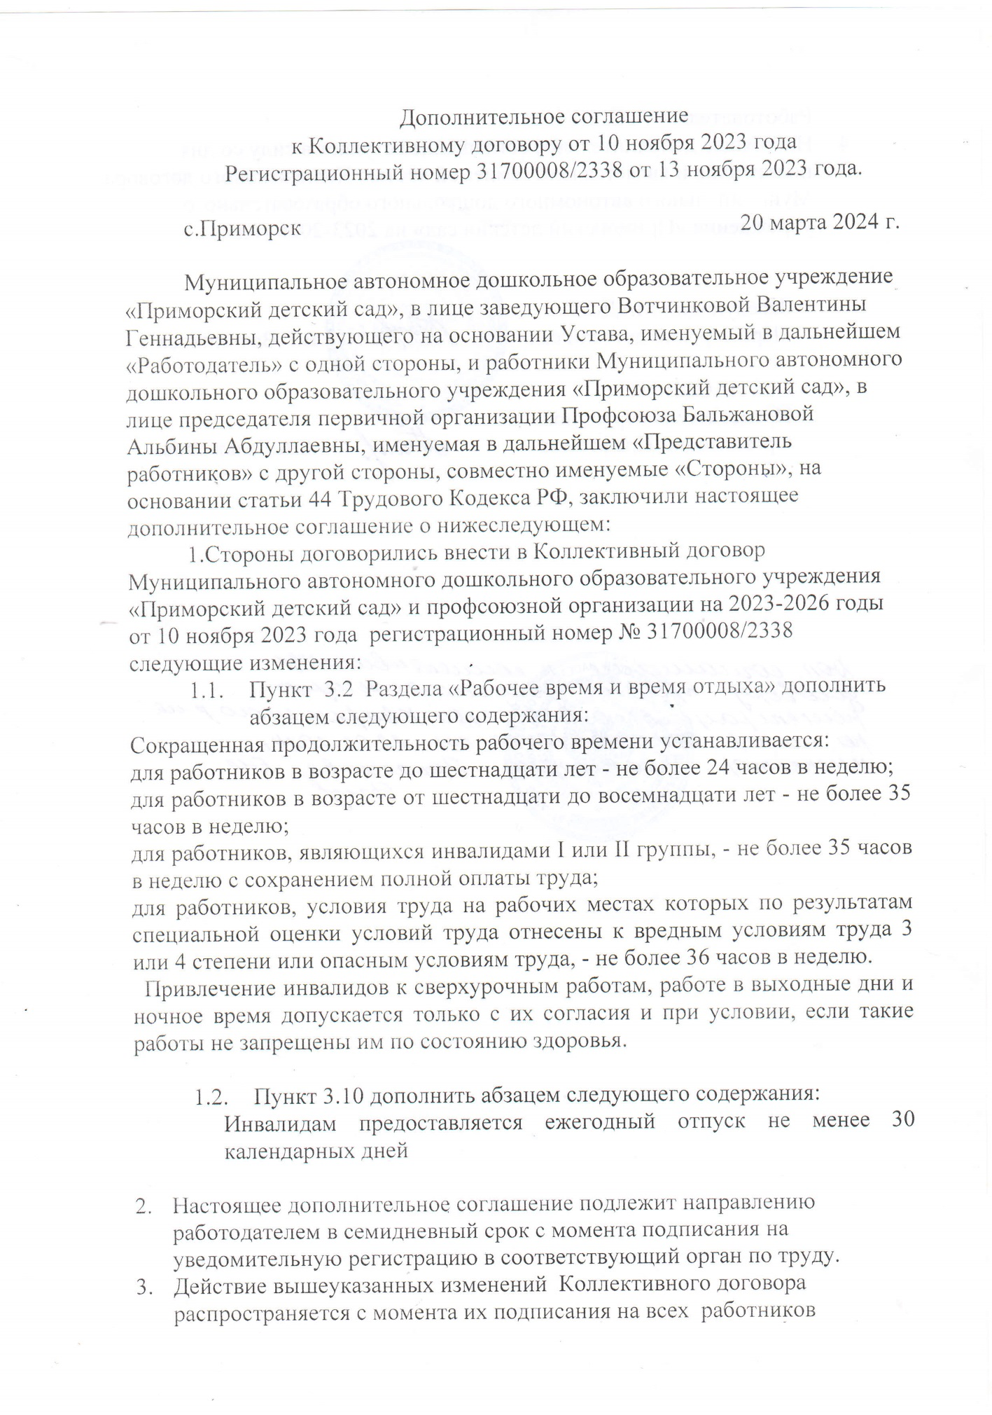

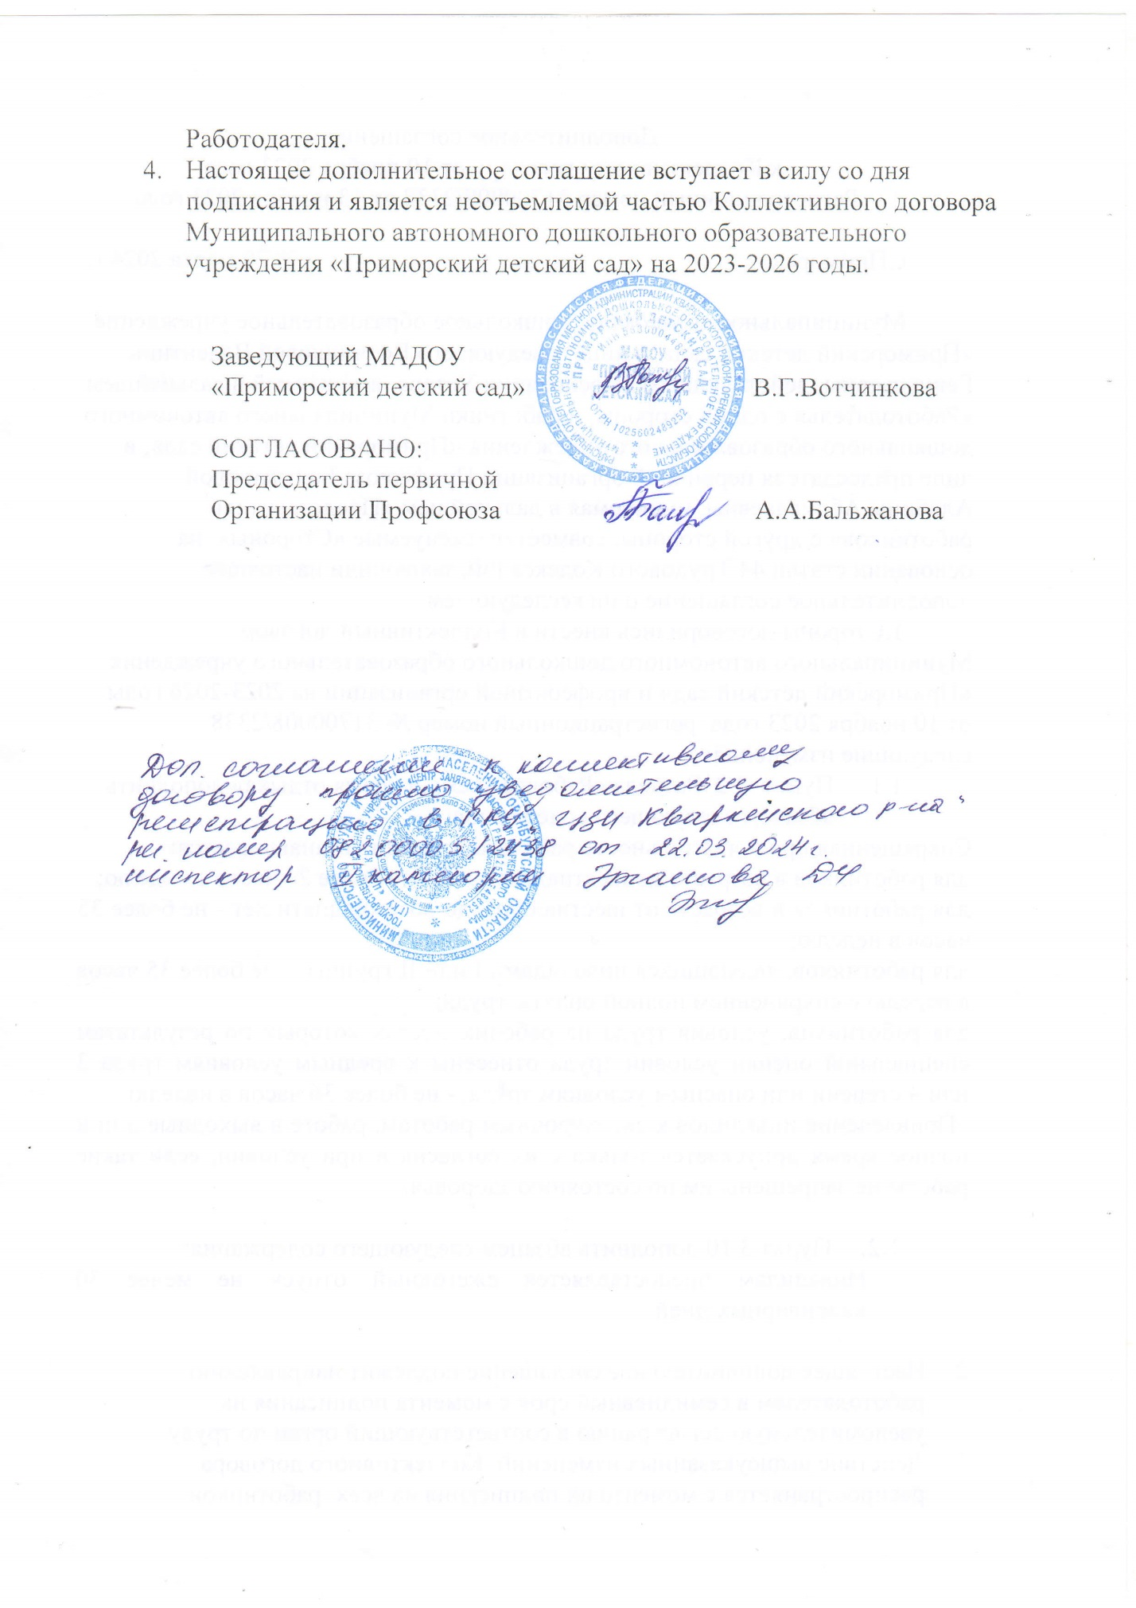

1. Постановление Верховного Совета РСФСР от 01.11.1990 г. № 298/3-1 «О неотложных мерах по улучшению положения женщин, семьи, охраны материнства и детства на селе».